 | ÜRÜN BELGESİ | RENO S3
Ürün Ref. BA004-000  Güvenlik Katg. S2  Boy Aralığı 36 - 47  Ağırlık 640 g g  Şekil B  Genişlik 11 | Tanım: Siyah, suya dayanıklı deriden yapılmış, Astarı Texelle kumaş dan, antistatik, şok darbe emici özelliğinde, kaymaz taban özelliğinde güvenlikli iş ayakkabısı.  Ekler: Körük biçiminde dil, Dolgulu, rahat ayak bileği bölgesi.  Önerilen kullanım alanları: Mühendislik İşleri, Tamir ve Bakım İşleri, Montaj, İnşaat ve Endüstriyel kullanımlar.  Koruma ve Bakım: Her kullanımdan sonra temizleyerek, normal ısı şartlarında kurutunuz. Uygun bir cila ile deriyi besleyiniz. Aşındırıcı kimyasallar ile temastan kaçınınız. Ayakkabınızı deniz suyuna kireçli suya ve çimento harçlı sulara sokmayınız. | 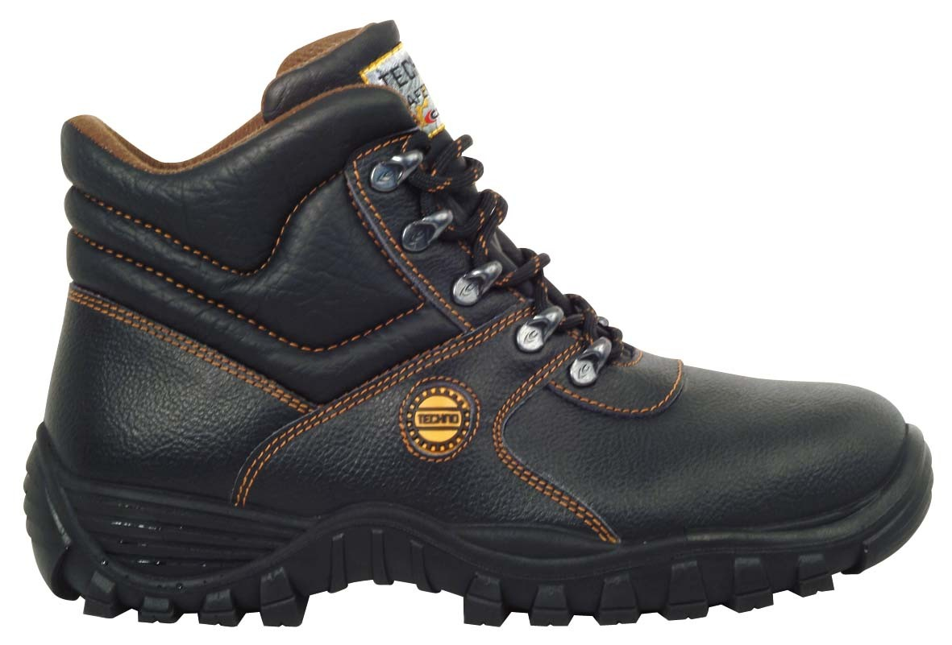

MALZEME / AKSESUAR | TEKNİK GÜVENLİK ÖZELLİKLERİ

 |  | Faz  EN ISO  20344: 2004 | Tanım | Birim | Cofra  Sonuçları | EN ISO 20345:2004 Standardı
Bütün Ayakkabı | Epoksi Reçine ile kaplı çelik burun, Çarpma direnci 200 J, Bükülme direnci 1500 Kg’a kadardır. | 5.3.2.3 | Darbe Dayanımı (darbeden sonra) | mm | 14,3 | ≥ 14
 |  | 5.3.2.4 | Bükülme Dayanımı (bükülmeden sonra) | mm | 14,5 | ≥ 14
 | Delinmeyen taban epoksi reçine ile kaplı paslanmaz çeliktir. | 6.2.1.5.2 | Delinme Direnci | N | 1300 | ≥ 1100
 | Antistatik Ayakkabı: Taban elektrostatik dağılıma uygun olarak yapılmıştır. | 6.2.2.2 | Elektrik Direnci  — Islak  —Kuru | MΩ  MΩ | 674  382 | ≥ 0.1  ≤ 1000
 | Enerji Emilim Sistemi: Topukda şok darbe emici özelliğinde düşük yoğ. Poliüretan | 6.2.4 | Darbe Emicilik | J | > 29,5 | ≥ 20
Üst | Suya dayanıklı, siyah renkli deriden mamul.  Kalınlık 2.00 mm | 5.4.6 | Su Buharı Emiciliği  Emme Emsali | mg/cmq h  mg/cmq | > 2  > 24,5 | ≥ 0,8  > 20
 |  | 6.3.1 | Su Direnci | minutes | > 60 | > 60
Saya | Koyu gri terletmeyen, keçeden mamul. | 5.5.3 | Su Buharı Emiciliği | mg/cmq h | > 4,7 | ≥ 2
Astar | Kalınlık 1.2 mm |  | Emme Emsali | mg/cmq | > 40,6 | ≥ 30
Arka | Texelle dokumadan mamul, nefes alabilen, sürtünmeye dayanıklı, kahverengi | 5.5.3 | Su Buharı Emiciliği | mg/cmq h | > 7 | ≥ 2
Astar | Kalınlık 1.0 mm. |  | Emme emsali | mg/cmq | > 56,5 | ≥ 30
İç Taban | Antistatik, rutubet emici, sürtünme ve soyulmaya dayanıklı. | 5.7.4.1 | Aşınma Direnci | cycle | > 400 | ≥ 400
Alt Taban | Antistatik, Poliüretan Flex-Sole malzeme ile kaplı, Siyah renkli, kaymaz Tabanlı, Darbe şokunu | 5.8.3 | Aşınma Direnci ( Hacım Kaybı) | mm³ | 42 | ≤ 150
 | Önleyici, Sürtünme veHidrokarbonlara karşı dayanıklıdır. | 5.8.4 | Bükülme Direnci (Kesik Bükülmesi) | mm | 3 | ≤ 4
 |  | 5.8.7 | Hidrokarbon Direnci (∆V= Hacım Büyümesi | % | + 0,4 | ≤ + 12
 |  | ENV 13287 | Taban Yapışma Emsali | ---- | 0,17 | ≥ 0,15

